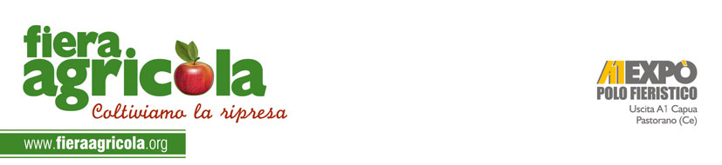

Fiera Agricola 2014, l’Associazione Regionale Allevatori mette in vetrina
le migliori razze allevate in Campania

Contribuire a sensibilizzare il consumatore verso le produzioni tipiche, informandolo sulle caratteristiche dei prodotti ma dotandolo anche di quegli strumenti che possano aiutarlo a reperirli sul mercato. È questo l’obiettivo della “Vetrina delle specie e razze iscritte al Libro Genealogico e al Registro Anagrafico della Regione Campania”, che l’Associazione Regionale Allevatori della Campania (Arac), in collaborazione con l’Associazione Italiana Allevatori (Aia) e l’ex Istituto Incremento Ippico della Regione Campania, organizzerà nell’ambito della decima edizione di Fiera Agricola, che si terrà dal 24 al 27 Aprile nell’A1 Expo –uscita A1 Capua (Ce).
«Quest’anno torniamo con una novità rispetto allo scorso anno», ha affermato il direttore dell’Arac, Maurizio De Renzis.
«Mentre nell’edizione passata abbiamo presentato solo la specie bufalina – ha detto - quest’anno invece porteremo in mostra anche le migliori razze bovine, ovine, caprine, suine ed equine. È la prima volta che a Caserta si tiene una vetrina simile, abbiamo voluto creare questo importante momento perché ormai Fiera Agricola è una manifestazione consolidata, di grande valore non solo per la Campania ma per tutto il Meridione. Quale contesto migliore per informare il consumatore su quello che è il nostro marchio, “Italialleva”, una garanzia che copre tutta la filiera. Il bollino blu garantisce l’origine dell’animale, l’italianità, la tracciabilità del prodotto, il benessere dell’animale e quindi la sicurezza alimentare, grazie a un team di tecnici e veterinari del sistema allevatori che ogni giorno lavorano nelle stalle italiane».
Proprio la tracciabilità sarà, infatti, uno degli argomenti “caldi” Di Fiera Agricola, che creerà anche momenti di confronto sulle iniziative avviate in ambito regionale per garantire al consumatore la salubrità del prodotto.
Ma la Vetrina delle specie e razze iscritte al Libro Genealogico ritaglierà anche uno spazio per i più piccoli con la fattoria didattica, in cui gli allevatori trasmetteranno la loro esperienza ai piccoli visitatori, che saranno intrattenuti da varie attività, tra cui visite ed esperienze per scoprire tutto sulle specie in mostra, sulla loro storia e sui prodotti che si ottengono dal loro allevamento.
Info: Addetta Stampa dott.ssa Mariarosaria Di Cicco
cell. +39 331 4103277 - e-mail: ufficiostampa@a1expo.com

